山东省枣庄二中学2016-2017学年度高三化学期末复习过关题（四）
学校:___________姓名：___________班级：___________考号：___________
1．著名化学家、诺贝尔奖获得者西博格博士1979年在美国化学会成立100周年大会上的讲话中指出“化学是人类进步的关键”。下列对化学的认识不正确的是
A．英国科学家道尔顿1661年提出化学元素的概念，标志着近代化学的诞生
B．化学是在原子、分子水平上认识物质的组成、结构、性质、变化、制备和应用的自然科学
C．化学既是一门具有创造性的科学，还是一门具有实用性的科学
D．现代化学还将在能源与资源、材料科学、环境科学、医药与健康等领域产生广泛的影响
2．设N_{A}为阿伏加德罗常数值。下列有关叙述正确的是（ ）
A．常温常压下，48 g O₃中的氧原子数为3N_{A}
B．24 g金属镁变为镁离子时失去的电子数为N_{A}
C．4℃时9 mL水和标准状况下11.2 L氮气中的原子数均为N_{A}
D．2 mol．L^{-l}的CuCl₂溶液中含有的氯离子数为4N_{A}
3．下列关于化学用语的表示正确的是（ ）
A．过氧化钠的电子式：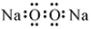
B．质子数为35、中子数为45的溴原子：
C．硫离子的结构示意图：
D．甲酸甲酯的结构简式：C₂H₄O₂
4．分类是化学研究中常用的方法。下列分类方法中，正确的是
A．根据组成元素的种类，将纯净物分为单质和化合物
B．根据酸分子中含有的氢原子个数，将酸分为一元酸、二元酸等
C．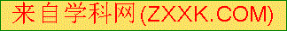根据氧化物中是否含有金属元素，将氧化物分为碱性氧化物、酸性氧化物
D．根据分散系的稳定性大小，将分散系分为胶体、浊液和溶液
5．下列反应的现象描述与离子方程式都正确的是
A．金属镁与稀硫酸反应：有氢气产生；Mg＋2H＋＋SO₄²⁻ ＝MgSO₄↓＋H₂↑
B．氢氧化钡溶液与硫酸反应：有白色沉淀生成；Ba²⁺ ＋SO₄²⁻＝BaSO₄↓
C．碳酸钙溶液与盐酸反应：有气泡生成；CaCO₃＋2H＋＝Ca^{2＋}＋CO₂↑＋H₂O
D．碳酸钙加入醋酸：有气体生成；CaCO₃+2H＋=CO₂↑+ Ca²⁺ +H₂O
6．分析离子反应xR²⁺+yH⁺+O₂=mR³⁺+nH₂O，下列说法中正确的是（ ）
A．n＝2，H₂O是氧化产物
B．x＝y＝m＝4
C．该反应中R²⁺得到电子，被氧化为R³⁺
D．任何氧化还原反应中氧化剂失电子总数都等于还原剂得电子总数
7．根据表中信息判断，下列选项不正确的是
序号 | 反应物 | 产物
① | KMnO₄ 、H₂O₂ 、H₂SO₄ | K₂SO₄ 、MnSO₄．．．．．．
② | Cl₂ 、FeBr₂ | FeCl₃ 、FeBr₃
③ | MnO₄－．．． | Cl₂ 、Mn²⁺ 、H₂O
A．第①组反应的其余产物为H₂O和 O₂
B．第②组反应中Cl₂ 与 FeBr₂的物质的量之比为1︰2
C．第③组反应中生成1mol Cl₂，转移电子2mol
D．氧化性由强到弱顺序为MnO₄－ > Cl₂ > Fe³⁺ > Br₂
8．将3.48gFe₃O₄完全溶解在100mL 1mol·L⁻¹ H₂SO₄溶液中，然后加入K₂Cr₂O₇溶液25mL，恰好使溶液中的Fe^{2＋}全部反应完，Cr₂O₇^{2－}全部转化为Cr^{3＋}，则K₂Cr₂O₇溶液的物质的量浓度为
A．0.033mol·L^{—1} B．0.3mol·L^{—1} C．0.2mol·L^{—1} D．0.1mol·L^{—1}
9．氮化硅（Si₃N₄）是一种具有耐高温等优异性能的新型陶瓷，工业上可用下列方法制取：
工业上可用下列方法制取：3SiO₂+6C+2N₂Si₃N₄+6CO．下列说法正确的是
A．氮化硅晶体属于分子晶体
B．氮化硅中氮元素的化合价为-3
C．上述反应中，N₂是还原剂，SiO₂是氧化剂
D．上述反应中，每生成1mol Si₃N₄，N₂得到6mol电子
10．有A、B、C、D四种物质，已知它们能发生如下反应：
①A²⁺+B═B²⁺+A ②A²⁺+C═C²⁺+A
③B²⁺+C═C²⁺+B ④C²⁺+D═D²⁺+C
A．氧化性：A²⁺＞B²⁺＞C²⁺＞D²⁺
B．氧化性：D²⁺＞C²⁺＞B²⁺＞A²⁺
C．还原性：A＞B＞C＞D
D．还原性：C＞D＞B＞A
11．化学与生产、生活、科技等密切相关，下列物质与其用途完全符合的是（ ）
①Na₂O₂—供氧剂 ②晶体Si—太阳能电池 ③AgI—人工降雨 ④NaCl—制纯碱
⑤Al₂O₃—焊接钢轨 ⑥NaClO—消毒剂 ⑦Fe₂O₃—红色油漆或涂料
⑧SO₂—食品防腐剂 ⑨NH₃—制冷剂 ⑩水玻璃—耐火材料
A．①④⑤⑧⑨ B．①②③⑥⑦⑨
C．①②③④⑥⑦⑨⑩ D．①②③④⑥⑦⑨
12．向盛有Cl₂的六个集气瓶甲，乙、丙、丁、戊、己中各注入下列液体中的一种，经过震荡， 现象如下所示，则中、乙、丙、丁、戊、己中注入的液体分别是
①AgNO₃溶液②NaOH溶液③水④淀粉-KI溶液⑤FeCl₂与KSCN混合液⑥NaBr溶液
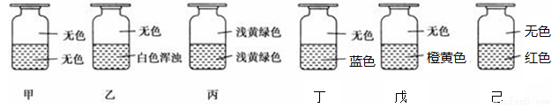
A. ②①④⑥⑤③ B. ②⑥①③④⑤ C. ②⑥③④①⑤ D. ②①③④⑥⑤

13．研究大气中含硫化合物(主要是SO₂和H₂S)的转化具有重要意义。
（1）高湿条件下，写出大气中SO₂转化为HSO₃⁻的方程式：__________；____________。
（2）土壤中的微生物可将大气中H₂S经两步反应氧化成SO₄²⁻，两步反应的能量变化示意图如下：
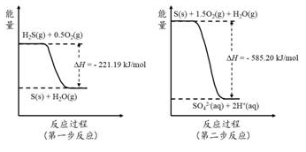
1mol H₂S(g)全部氧化成SO₄²⁻(aq)的热化学方程式为_________________________。
（3）二氧化硫—空气质子交换膜燃料电池可以利用大气所含SO₂快速启动，其装置示意图如下：
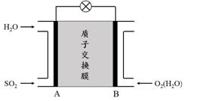
①质子的流动方向为_________________（“从A到B”或“从B到A”）。
②负极的电极反应式为__________________________。
（4）燃煤烟气的脱硫减排是减少大气中含硫化合物污染的关键。SO₂烟气脱除的一种工业流程如下：
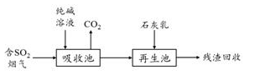
① 用纯碱溶液吸收SO₂将其转化为HSO₃⁻，反应的离子方程式是________________。
② 若石灰乳过量，将其产物再排回吸收池，其中可用于吸收SO₂的物质的化学式是_____________。
14．化学方程式能够很直接形象的表示化学反应的过程与特征的一种符号，书写化学方程式是我们必须掌握的一项基本技能。请按照要求完成下列方程式。
I．生活中很多现象和原理都可以用化学反应来解释：
（1）写出泡沫灭火器反应原理的离子方程式： 。
（2）用ClO₂进行饮用水处理比使用Cl₂具有很高的优越性，不仅杀菌消毒效率高，不产生致癌的有机氯化物，而且还能除去水中的Fe²⁺、Mn²⁺。请写出ClO₂除去饮用水中Mn²⁺的离子反应方程式（已知Mn²⁺转变为MnO₂， ClO₂转变为ClO₂－） 。
II．根据体系中的物质及物质的性质，我们可以推测出该体系所发生的变化，并能用方程式写是出来：
（1）某一反应体系有反应物和生成物共六种物质：N₂O、FeSO₄、Fe(NO₃)₃、HNO₃、Fe₂(SO₄)₃和H₂O。写出该反应的化学方程式： 。
（2）将NaClO溶液逐滴滴入含淀粉的NaI溶液中，溶液变蓝，继续滴加，溶液顺色先加深，后逐渐变浅，最终消失。经检测得知此时溶液中含有一种含正五价元素的含氧酸根。写出上述变化过程的两个离子反应方程式 、 。
III．给化学反应分类是为了更好的研究反应的规律与特征，有利于我们把握反应的本质。置换反应是常见反应类型之一，其通式可以表示为：单质（l）十化合物（l）= 化合物（2）十单质（2）。请写出满足以下要求的2个有金属单质参与的置换反应化学方程式：①所涉及的元素都是短周期元素；② 4种单质分属4个不同的主族： 。
15．铝是重要的金属材料，铝土矿（主要成分是Al₂O₃和少量的SiO₂、Fe₂O₃杂质）是工业上制取铝的原料。实验室模拟工业上以铝土矿为原料制取Al₂(SO₄)₃和铵明矾晶体[NH₄Al(SO₄)₂·12H₂O]的工艺流程如图所示：
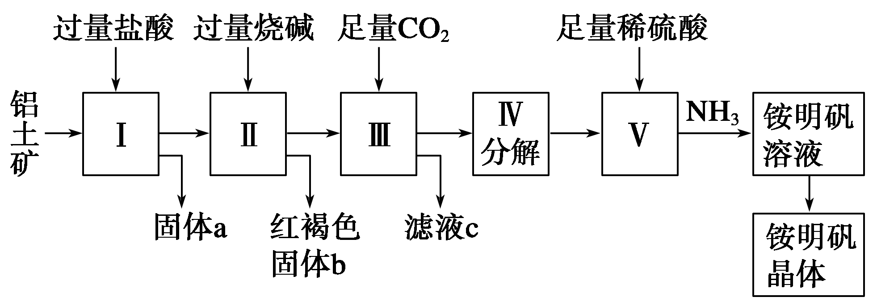
请回答下列问题：
（1）固体a的化学式为________，Ⅲ中通入足量CO₂气体发生反应的离子方程式__________________。
（2）制取铵明矾溶液的化学方程式为 ，从铵明矾溶液中获得铵明矾晶体的实验操作依次为（填操作名称） 、冷却结晶、过滤洗涤。
（3）步骤Ⅱ中是否可以用氨水代替烧碱？ （填“可以”或“不可以”），原因是 。
（4）若同时制取铵明矾和硫酸铝，通过控制硫酸的用量调节两种产品的产量。若欲使制得的铵明矾和硫酸铝的物质的量之比为1∶1，则投料时铝土矿中的Al₂O₃和H₂SO₄的物质的量之比为________。
16．煤炭燃烧过程中会释放出大量的SO₂，严重破坏生态环境。采用一定的脱硫技术可以把硫元素以CaSO₄的形式固定，从而降低SO₂的排放。但是煤炭燃烧过程中产生 的CO又会与CaSO₄发生化学反应，降低脱硫效率。相关反应的热化学方程式如下：
CaSO₄(s)+CO(g)CaO(s)+SO₂(g)+CO₂(g) △H₁=+218.4kJ/mol(反应I)
CaSO₄(s)+4CO(g)CaS(s)+4CO₂(g) △H₂=-175.6kJ•mol^{-l}(反应II)
请冋答下列问题：
（1）反应I能够自发进行的条件是____________。
（2）对于气体参与的反应，表示平衡常数K_{p}时用气体组分(B)的平衡压强p(B)代替该气体物质的量浓度c(B)，则反应II的K_{p}=___________ (用表达式表示)。
（3）假设某温度下，反应I的速率(v₁)大于反应II的速率(v₂)，则下列反应过程能量变化示意图正确的是______________。
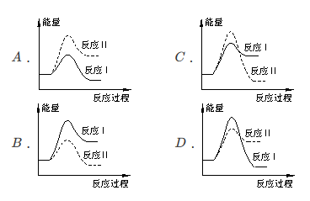
（4）通过监测反应体系中气体浓度的变化判断反应I和II是否同时发生，理由是___________。
（5）图I为实验测得不同温度下反应体系中CO初始体积百分数与平衡时固体产物中CaS质量百分数的关系曲线。则降低该反应体系中SO₂生成量的措施有__________。
A．向该反应体系中投入石灰石 B．在合适的温度区间内控制较低的反应温度
C．提高CO的初始体积百分数 D．提高反应体系的温度
（6）恒温恒容条件下，假设反应I和II同时发生，且v₁>v₂，请在图2中画出反应体系中c(SO₂)
随时间t变化的总趋势图。
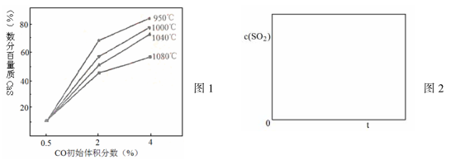

17．甲醇是一种重要的化工原料，有着重要的用途和应用前景。请回答下列问题：
（1）工业生产甲醇的常用方法是CO(g)＋2H₂(g)CH₃OH(g) ΔH＝－90.8 kJ·mol^{－1}。
已知：2H₂(g)＋O₂(g)===2H₂O(l) ΔH＝－571.6 kJ·mol^{－1}；
H₂(g)＋O₂(g)===H₂O(g) ΔH＝－241.8 kJ·mol^{－1}；
2CO(g)＋O₂(g)===2CO₂(g) ΔH＝－566.0 kJ·mol^{－1}；
CH₃OH(g)===CH₃OH(l) ΔH＝－37.3 kJ·mol^{－1}。
计算液体CH₃OH的燃烧热为 。
（2）污水中的含氮化合物，通常先用生物膜脱氮工艺进行处理，在硝化细菌的作用下将NH氧化为
NO（2NH₄⁺+3O₂＝2HNO₂+2H₂O +2H⁺；2HNO₂ +O₂＝2HNO₃）。然后加入甲醇，甲醇和NO反应转化为两种无毒气体。写出加入甲醇后反应的离子方程式： 。
（3）甲醇不完全燃烧产生的CO可利用I₂O₅来除去，其反应为5CO(g)+I₂O₅(s)5CO₂(g) +I₂(s)。不
同温度下，向装有足量I₂O₅固体的2 L恒容密闭容器中通入2 mol CO，测得的CO₂体积分数随着时间
t变化曲线如图所示。则：
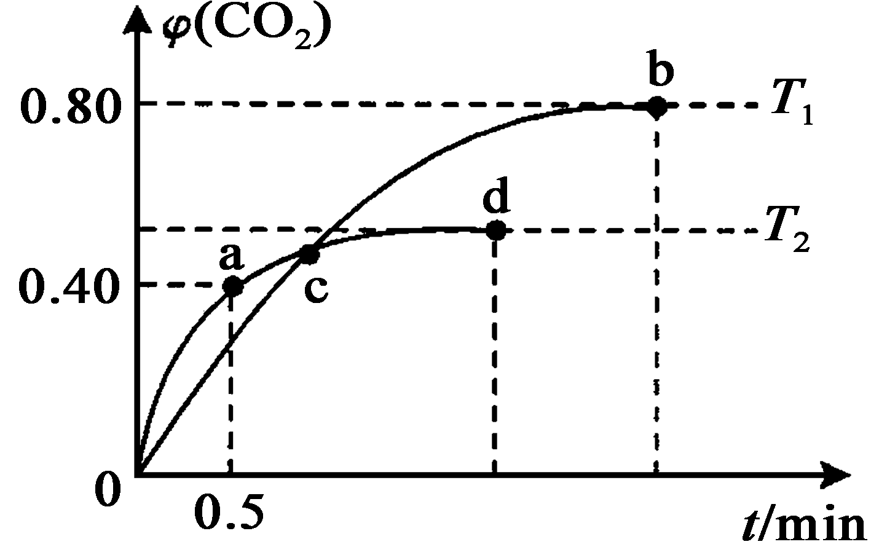
①T₂温度时，0~0.5 min的反应速率v(CO)= 。
②T₁温度时，反应达到平衡，CO的转化率为 ，化学平衡常数K= （用具体数值表示）。
③下列说法正确的是 （填编号）。
A．容器内压强不变，表明反应达到平衡状态
B．容器内气体密度不变，表明反应达到平衡状态
C．单位时间内，消耗a mol CO，同时消耗2a mol CO₂， 表明反应v(正)<v(逆)
D．两种温度下，c点时体系中混合气体的压强相等
E．反应5CO(g)+I₂O₅(s)5CO₂(g)+I₂(s)为吸热反应
（4）将500 mL（标准状况）甲醇不完全燃烧产生的气体样品通过盛有足量I₂O₅的干燥管，170 ℃下充分反应，用水—乙醇液充分溶解产物I₂，定容到100 mL。取25.00 mL，用0.0100 mol·L^{－1} Na₂S₂O₃标准溶液滴定，消耗标准溶液20.00 mL，则样品气中CO的体积分数为 。（已知：气体样品中其他成分与I₂O₅不反应；2Na₂S₂O₃＋I₂＝2NaI＋Na₂S₄O₆）
18．根据题意回答问题：
（1）常温下，有pH相同、体积相同的醋酸和盐酸两种溶液，采取以下措施：
①加水稀释10倍后，醋酸溶液中的c(H＋) 盐酸溶液中的c(H＋)(填“>”、“＝”或“<”)。
②加等浓度的NaOH溶液至恰好恰好中和，所需NaOH溶液的体积：醋酸 盐酸(填“>”、“＝”或“<”)。
③使温度都升高20℃，溶液中c(H＋)：醋酸 盐酸(填“>”、“＝”或“<”)。
④分别与足量的锌粉发生反应，下列关于氢气体积(V)随时间(t)变化的示意图正确的是 (填字母)。
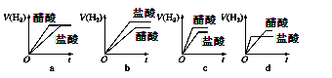
（2）下图是电解质溶液中加入新物质时溶液的导电性能发生变化性情况（电流强度(I)随新物质加入量(m)的变化曲线），将对应的图像字母填写在下列横线上。
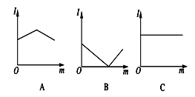
①氢氧化钡溶液中滴入硫酸溶液至过量 。
②醋酸溶液中滴入氨水至过量 。
③澄清石灰水中通入CO₂至过量 。
（3）已知下表中的电离平衡常数，回答问题
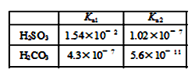
① HSO的电离平衡常数表达式为： 。
② H₂SO₃溶液与NaHCO₃溶液反应的主要离子方程式为 。
19．己知可逆反应AsO₄³⁻+2I⁻+2H⁺ AsO₃₃₋+I₂+H₂O，设计如下图装置，进行下述操作：
①向(Ⅱ)烧杯中逐滴加入浓盐酸，发现微安表(G)指针偏转；②若改往(Ⅱ)烧杯中滴加40％NaOH溶液，发现微安表指针与①的偏转方向相反。回答下列问题
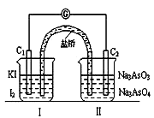
(1)操作①过程中，C₁棒为__________极，C₂棒上发生的反应为______________________
(2)操作②过程中盐桥中的_________离子移向(I)烧杯，C₁棒上发生的反应为_____________
(3)若将微安表换成电解冶炼铝装置，写出电解总反应方程式__________________________________
(4)若将微安表换成电解精炼铜装置，在操作②过程中与C₂棒连接的为_________电极，电解一段时间后，溶液中CuSO₄溶液的浓度_____________(填“变大”“变小”或“不变”)
20．铝土矿的主要成分是Al₂O₃，还含有Fe₂O₃、SiO₂等杂质。从铝土矿中提炼Al₂O₃的流程如下：

回答下列问题：
（1）写出反应1的化学方程式 。
（2）滤液Ⅰ中加入CaO生成的沉淀是 ，反应2的离子方程式为 。
（3）图中多次涉及过滤操作，过滤时需要使用的玻璃仪器除漏斗外还有 。
（4）请写出检验滤渣Ⅰ中含有铁元素的实验方法（要求简要的实验步骤、现象和结论）
21．肉桂酸甲酯是调制具有草莓、葡萄、樱桃、香子兰等香味的食用香精，用于肥皂、洗涤剂、风味剂和糕点的调味，在医药工业中作为有机合成的中间体。
（1）肉桂酸甲酯由C、H、O三种元素组成，质谱分析其分子的相对分子质量为162，核磁共振氢谱谱图显示有6个峰，其面积之比为1︰2︰2︰1︰1︰3 ，利用红外光谱仪检测其中的某些基团，测得红外光谱如下图：
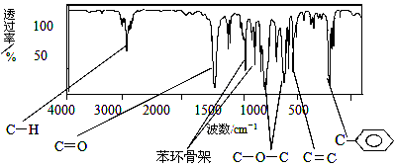
则肉桂酸甲酯的结构简式是 (不考虑立体异构)。
（2）已知：I．醛与醛能发生反应，原理如下：
II．已知烃A在标准状况下的密度为1.25g·L⁻¹。合成肉桂酸甲酯的工业流程如下图所示：
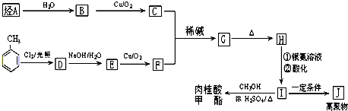
请回答：
①化合物J的结构简式为 ；
②化合物G中的官能团有 ；
③G→H为 反应(填反应类型)；
④写出反应D→E的化学方程式 ；
⑤符合下列条件的I的同分异构体共有5种。写出另两种同分异构体的结构简式：
A．能发生水解反应 B．与银氨溶液作用出现光亮的银镜C．能与溴发生加成反应
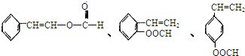 、 。
参考答案
1．A
2．A
3．B
4．A
5．C
6．B
7．D
8．D
9．B
10．A
11．C
12．D
13．（1）SO₂+H₂OH₂SO₃；H₂SO₃H⁺+HSO₃⁻
（2）H₂S(g)+2O₂(g)=SO₄²⁻(aq)+2H⁺(aq)ΔH=－806.39kJ·mol^{－1}
（3）①从A到B(1分)②SO₂–2e⁻+2H₂O==SO₄²⁻+4H⁺
（4）①H₂O+2SO₂+CO₃²⁻＝2HSO₃⁻+CO₂↑ ②NaOH
14．（方程式没配平得1分，共20分）
I．（1）Al³⁺+3HCO₃－=Al(OH)₃↓+3CO₂↑（2分）
（2）2ClO₂+Mn²⁺+2H₂O=MnO₂↓+2ClO₂－+4H⁺（3分）
II．（1）24FeSO₄+30HNO₃=8Fe(NO₃)₃+8Fe₂(SO₄)₃+3N₂O↑+15H₂O（3分）
（2）H₂O+ClO－+2I－=Cl－+I₂+2OH－（3分）
5ClO－+I₂+2OH－=2IO₃－+5Cl－+H₂O（3分）
III．2Al+6HCl＝2AlCl₃+3H₂↑（3分）
2Mg+CO₂2MgO+C（3分）其他合理也可得分

15．（1）SiO₂，AlO₂⁻＋CO₂＋2H₂O＝HCO₃⁻＋Al(OH)₃↓；（2）Al₂O₃＋4H₂SO₄＋2NH₃＝2NH₄Al(SO₄)₂＋3H₂O或Al₂(SO₄)₃＋H₂SO₄＋2NH₃＝2NH₄Al(SO₄)₂ ；蒸发浓缩；（3） 不可以，Al(OH)₃只能溶于强碱，不能溶于氨水，用氨水不能将Fe(OH)₃和Al(OH)₃分离； （4）3∶10。
16．（1）较高温度下 （2）P⁴(CO₂)/P⁴(CO)（3）C （4）有无二氧化硫可知反应I是否发生，如c(CO₂)=c(SO₂)，则反应II未发生，如c(CO₂)>c(SO₂)，则反应同时发生 （5）ABC
（6）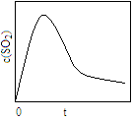

17．（1）726.5 kJ·mol^{－1}；
（2）6NO₃－＋5CH₃OH＋6H＋＝3N₂↑＋5CO₂↑＋13H₂O；
（3）①0.8 mol·L^{－1}·min^{－1}；②80%，1024；③BC；（4）8.96%。
18．
(1)①>（1分）②>（1分）③>（1分）④c（1分）
(2)①B（1分）②A（1分）③B（1分）
(3)①K_{a}＝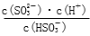（1分）
②H₂SO₃＋HCO=H₂O＋CO₂↑＋HSO（2分）
19．
(1)负；AsO₄³⁻+2H⁺+2e⁻=AsO₃³⁻+H₂O；
(2)阳；I₂+2e⁻=2I⁻；
(3)2Al₂O₃4Al+3O₂↑；
(4)纯铜；变小；
20．（12分）
（1）2NaOH＋SiO₂＝Na₂SiO₃＋H₂O（2分）
Al₂O₃＋2NaOH＋3H₂O＝2Na[Al(OH)₄]（2分）
（2）CaSiO₃（2分）
2[Al(OH)₄]－＋CO₂＝2Al(OH)₃↓＋CO₃^{2－}＋H₂O（2分）
（3）玻璃棒、烧杯（2分）
（4）取少量滤渣I溶于足量的盐酸中，在澄清液中滴加KSCN溶液，若变红色则说明滤渣I中含有铁元素。（或其他合理答案）（2分）
21．
（1）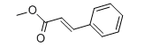
（2）① 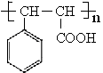；② 羟基、醛基；③消去反应；
④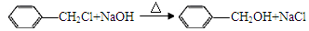；
⑤

